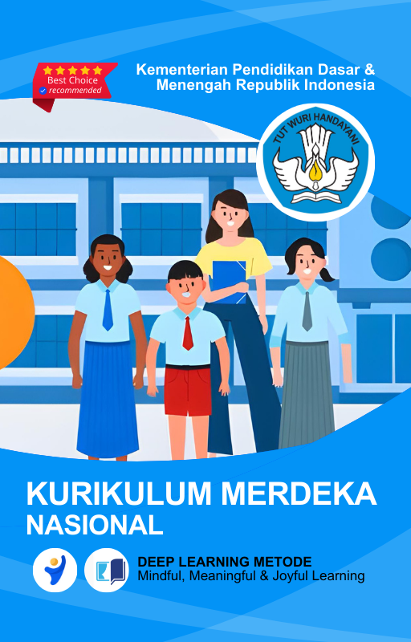

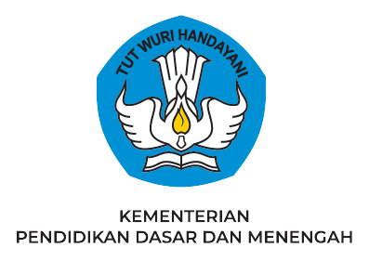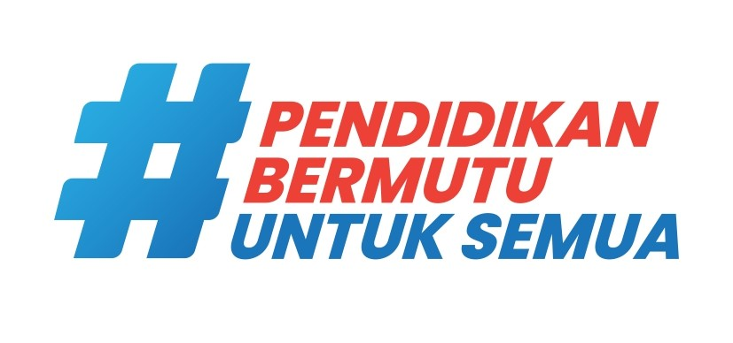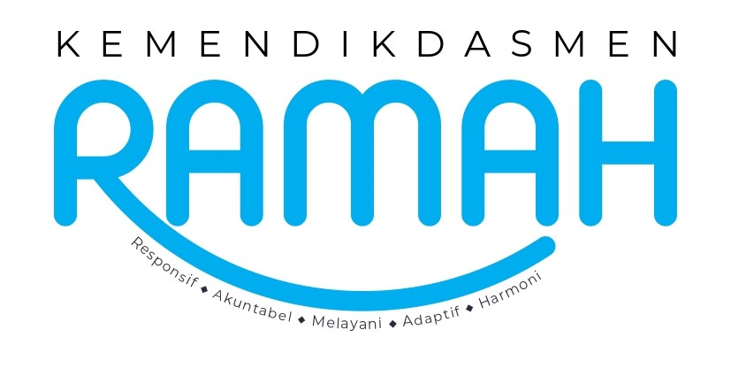

|  |
| --- |
| **MODUL AJAR**  **KURIKULUM MERDEKA** |
| **Nama Penyusun : ______________** **_________________**  **NIP : _______________________________**  **Nama Sekolah : _______________________________**  **Mata pelajaran : _______________________________**  **Fase, Kelas / Semester :**  **_______________________________**  **Tahun Ajaran : _______________________________** |

1. **INFORMASI UMUM MODUL**

|  |  |
| --- | --- |
| **Nama Penyusun** | : ………………….. |
| **Instansi/Sekolah** | : SDN ….. |
| **Jenjang / Kelas** | : SD / VI |
| **Alokasi Waktu** | : 2 Jam Pelajaran (1 jam pelajaran = 35 menit) |
| **Tahun Pelajaran** | : 20.. / 20.. |

1. **KOMPONEN INTI**

|  |  |  |
| --- | --- | --- |
| **Capaian Pembelajaran Fase C** | | |
| Pada akhir Fase C, peserta didik memiliki kemampuan untuk memahami sistem organ tubuh manusia; ekosistem; siklus air; bunyi dan cahaya; energi; tata surya; letak dan kondisi geografis; perjuangan para pahlawan; keragaman budaya; dan kegiatan ekonomi yang berfungsi sebagai dasar untuk melakukan suatu tindakan; untuk digunakan dalam mengambil suatu keputusan atau menyelesaikan permasalahan yang berkaitan dengan kehidupan sehari-hari berdasarkan pemahamannya terhadap materi yang telah dipelajari. Konsep-konsep tersebut memungkinkan peserta didik untuk menerapkan dan mengembangkan keterampilan inkuiri sains mereka. | | |
| **Fase B Berdasarkan Elemen** | | |
| Pemahaman IPAS (sains dan sosial) | Peserta didik memahami sistem organ tubuh manusia yang dikaitkan dengan cara menjaga kesehatan tubuhnya; hubungan antar komponen biotik dan abiotik serta pengaruhnya terhadap ekosistem; siklus air dan kaitannya dengan upaya menjaga ketersediaan air; fenomena gelombang bunyi dan cahaya dalam kehidupan sehari-hari; upaya penghematan energi serta pemanfaatan sumber energi alternatif dari sumber daya yang ada di sekitarnya sebagai upaya mitigasi perubahan iklim; system tata surya dan kaitannya dengan rotasi dan revolusi bumi; letak dan kondisi geografis negara Indonesia melalui peta konvensional/digital; sejarah perjuangan para pahlawan di lingkungan sekitar tempat tinggalnya; keragaman budaya nasional yang dikaitkan dengan konteks kebinekaan berdasarkan pemahamannya terhadap nilai nilai kearifan lokal yang berlaku di wilayahnya; serta kegiatan ekonomi masyarakat dan ekonomi kreatif di lingkungan sekitar. | |
| Keterampilan proses | 1. Mengamati  Peserta didik mengamati fenomena dan peristiwa secara sederhana, mencatat hasil pengamatannya, serta mencari persamaan dan perbedaannya  2. Mempertanyakan dan memprediksi  Dengan panduan, peserta didik mengidentifikasi pertanyaan yang dapat diselidiki secara ilmiah dan membuat prediksinya.  3. Merencanakan dan melakukan penyelidikan  Secara mandiri, peserta didik merencanakan dan melakukan langkah-langkah operasional untuk menjawab pertanyaan yang diajukan. Peserta didik melakukan observasi menggunakan alat bantu pengukuran sederhana.  4. Memproses, menganalisis data dan informasi  Memproses serta Menganalisis Data dan Informasi Peserta didik mengolah data dalam bentuk tabel dan grafik serta menjelaskan hasil pengamatan dan pola atau hubungan pada data. Peserta didik membandingkan data dengan prediksi dan memberikan alasan berdasarkan bukti.  5. Mengevaluasi dan refleksi  Melakukan refleksi dan memberikan saran perbaikan terhadap penyelidikan yang sudah dilakukan.  6. Mengomunikasikan hasil  Peserta didik mengomunikasikan hasil penyelidikan secara utuh yang ditunjang dengan argumen dalam berbagai media. | |
| **Tujuan Pembelajaran** | 1. Merancang proyek akhir IPAS yang menarik. 2. Melakukan proyek akhir IPAS menggunakan pendekatan inkuiri. 3. Mengomunikasikan hasil proyek akhir IPAS kepada orang banyak. | |
| **Profil Pancasila** | * Beriman Bertakwa kepada Tuhan YME dan Berakhlak Mulia * Berkebhinekaan Global * Mandiri * Bernalar * Kritis * Kreatif | |
| **8 Profil Lulusan** | 1. **Keimanan dan Ketakwaan terhadap tuhan YME**   Individu yang memiliki keyakinan teguh akan keberadaan tuhan seta menghayati nilai-nilai spriritual dalam kehidupan sehari-hari   1. **Kewargaan**   Individu yang memiliki rasa cinta tanah air, mentaati aturan dna norma social dalam kehidupan bermasyarakat, memiliki kepedulian, tanggungjawab social, serta berkomitmen untuk menyelesaikan masalah nyata yang terkait, keberlanjutan manusia dan lingkungan   1. **Penalaran Kritis**   Individu yang mampu berpikir secara logis, analitis dan reflektif dalam memahami, mngevaluasi, serta memproses informasi untuk menyelesaikan masalah   1. **Kreativitas**   Individu yang mampu berpikir secara inovatif, fleksibel, dan orisinal dalam mengolah ide atau informasi untuk menciptakan solusi yang unik dan bermanfaat   1. **Kolaborasi**   Individu yang mampu bekerja sama secara efektif dengan orang lain secara gotong roying untuk mencapai tujuan Bersama melalui pembagian pesan dan tanggung jawab   1. **Kemandirian**   Individu yang mampu bertanggung jawab atas proses dan hasil belajarnya sendiri dengan menunjukkan kemampuan untuk mengambil inisiatif, mngetasi hambatan, dan menyelesaikan tugas secara tepat bergantung pada orang lain   1. **Kesehatan**   Individu yang memiliki fisik yang prima, bugar, sehat, dan mampu menjaga keseimbangan Kesehatan mental dan fisik untuk mewujudkan kesejahteraan lahir dan batin (well-being)   1. **Komunikasi**   Individu yang memiliki kemampuan komunikasi untrapribadi untuk melakukan refleksi dan antarpribadi untuk menyampaikan ide, gagasan dan antarpribadi untuk menyampaikan ide gagasan, dan informasi baik lisan maupun tulisan serta berinteraksi secara efektif dalam berbagai situasi. | |
| **Kata kunci** | * inkuiri | * kompetensi |
| **Keterampilan yang Dilatih** | 1. Membaca (memahami isi teks bacaan). 2. Bertanya. 3. Melakukan observasi. 4. Mengidentifikasi. 5. Menulis (menuangkan gagasan atau pendapat dalam bentuk tulisan). 6. Menganalisis. 7. Menyelesaikan permasalahan. 8. Merancang penelitian. 9. Menggambar (menuangkan ide atau gagasan dalam bentuk gambar). 10. Daya abstraksi (menuangkan apa yang dilihat dalam bentuk tulisan). 11. Berkomunikasi (menceritakan kembali pengalaman, mendengar cerita teman sebaya). | |

|  |  |
| --- | --- |
| **Target Peserta Didik** : | **Jumlah Siswa** : |
| Peserta didik Reguler | 30 Peserta didik (dimodifikasi dalam pembagian jumlah anggota kelompok ketika jumlah siswa sedikti atau lebih banyak) |
| **Assesmen** : | **Jenis Assesmen** : |
| Guru menilai ketercapaian tujuan pembelajaran   * Asesmen individu * Asesmen kelompok | * Presentasi * Produk * Tertulis * Unjuk Kerja * Tertulis |
| **Strategi Pembelajaran** : | **Model Pembelajaran** |
| 1. Menggali pengetahuan awal peserta didik tentang bab yang akan dipelajari dengan tanya jawab. 2. Memandu proses penentuan tujuan belajar bersamasama. 3. Memaparkan asesmen proyek akhir IPAS. | Tatap muka |
| **Ketersediaan Materi** : | **Kegiatan Pembelajaran Utama / Pengaturan peserta didik** : |
| * Pengayaan untuk peserta didik berpencapaian tinggi:   YA/TIDAK   * Alternatif penjelasan, metode, atau aktivitas untuk peserta didik yang sulit memahami konsep:   YA/TIDAK | * Individu * Berkelompok (Lebih dari dua orang) |
| **Sarana dan Media Pembelajaran** | |
| Perlengkapan yang dibutuhkan peserta didik:  Lampiran 8.1 Rubrik Penilaian Proyek Akhir IPAS. | |
| **Sumber Belajar** : | |
| 1. Sumber Utama   * Buku Ilmu Pengetahuan Alam dan Sosial kelas VI SD   2. Sumber Alternatif  Guru juga dapat menggunakan alternatif sumber belajar yang terdapat di lingkungan sekitar dan disesuaikan dengan tema yang sedang dibahas. | |
| **Persiapan Pembelajaran** : | |
| 1. Memastikan semua sarana prasarana, alat, dan bahan tersedia 2. Memastikan kondisi kelas kondusif 3. Mempersiapkan bahan tayang 4. Mempersiapkan lembar kerja siswa | |
| **Langkah-langkah Kegiatan pembelajaran :** | |
| **Topik A: Apa Itu Proyek Akhir IPAS?** | |
| **Tujuan Pembelajaran** | |
| 1. Peserta didik memahami tujuan pelaksanaan proyek akhir IPAS. 2. Peserta didik mengetahui beberapa jenis proyek akhir IPAS yang dapat dipilihnya. | |
| **KEGIATAN AWAL (Mindful Learning)**  Fokus pada *kesadaran diri dan kesiapan belajar*.   1. **Mindful Presence** Guru menyambut peserta didik dengan hangat dan senyuman, mengajak peserta didik untuk mengambil napas dalam-dalam selama beberapa detik guna menyiapkan pikiran dan tubuh untuk belajar. 2. **Persiapan Psikis & Fisik** Guru mengobservasi kesiapan belajar anak, baik dari ekspresi wajah, gestur, atau tanggapan verbal. Jika diperlukan, guru memberikan waktu sejenak untuk istirahat atau relaksasi ringan. 3. **Doa dan Refleksi Diri** Guru memberi kesempatan peserta didik memimpin doa sesuai dengan keyakinannya. Lalu mengajak refleksi ringan dengan pertanyaan seperti:   “Apa yang kamu rasakan hari ini?” “Apa harapanmu dalam pembelajaran kali ini?”   1. **Apersepsi Emosional dan Kognitif** Guru memberikan stimulus berupa cerita singkat atau pertanyaan pancingan:   “Pernahkah kamu merasa bangga setelah berhasil menyelesaikan tantangan?” “Apa yang ingin kamu tahu lebih dalam tentang dunia kita?”   1. **Keterkaitan dengan Materi** Guru menjelaskan bahwa hari ini mereka akan belajar melalui sebuah **petualangan ilmiah yang menyenangkan** dan menantang – yaitu Proyek Akhir IPAS, yang akan membantu Bumi agar lebih sehat!   **KEGIATAN INTI (Joyful & Meaningful Learning)**  Aktivitas dibuat menyenangkan, menggugah rasa ingin tahu, serta bermakna bagi kehidupan nyata peserta didik.   1. **Ice Breaking Kreatif: Roleplay Saintis Junior** Guru berperan menjadi **Profesor** dan membuka “gulungan tantangan” yang bertuliskan *“Proyek Akhir IPAS”* – membangun suasana teatrikal dan antusias. Peserta didik disapa:   “Selamat datang Calon Saintis Junior! Siapkah kalian menjawab tantangan terakhir ini untuk menyelamatkan Bumi?”   1. **Aktivitas Reflektif** Guru meminta peserta didik bercerita tentang pelajaran IPAS favorit selama SD. Ini menggugah *koneksi emosional dan memori positif* terhadap pengalaman belajar mereka. Guru memfasilitasi dan mengapresiasi secara inklusif. 2. **Literasi Bermakna: Membaca & Diskusi** Peserta didik membaca bagian “Apa Itu Proyek Akhir IPAS?” di buku siswa. Guru dapat membacakan bagian tertentu dengan ekspresif untuk menciptakan suasana imajinatif dan menarik. 3. **Eksplorasi Ketertarikan Individu** Guru menggali keingintahuan peserta didik dengan pertanyaan:   “Apa yang menarik perhatianmu di sekitar lingkunganmu yang ingin kamu cari tahu lebih lanjut?” Peserta didik menuliskan atau menggambar idenya di selembar kertas warna-warni lalu ditempel di dinding kelas sebagai *“Pojok Penjelajah IPAS”*.   1. **Eksplorasi Proyek & Rubrik Penilaian** Guru menyampaikan tujuan pembelajaran dan menjelaskan rubrik penilaian proyek secara interaktif (misalnya menggunakan gambar emotikon, warna, atau simbol). Rubrik juga ditempel di papan kelas sebagai panduan sepanjang proyek.   **KEGIATAN PENUTUP (Mindful & Meaningful Reflection)**   1. **Resume Kreatif** Peserta didik membuat rangkuman menggunakan metode pilihan seperti:    * Mind map    * Komik singkat    * Poster mini    * Pesan untuk Bumi (surat/puisi singkat) 2. **Refleksi Diri & Tanya Jawab** Guru memberikan waktu untuk peserta didik menyampaikan pertanyaan, kesan, atau ide yang muncul selama pembelajaran. Contoh pertanyaan reflektif:   “Apa yang kamu pelajari hari ini yang membuatmu merasa hebat?” “Apa satu hal yang ingin kamu lakukan di rumah untuk menyelamatkan lingkungan?”   1. **Doa Penutup & Penguatan Sosial Emosional** Secara bergantian peserta didik memimpin doa. Guru memberikan penguatan bahwa mereka adalah “calon agen perubahan” bagi lingkungan sekitarnya. 2. **Tugas Bermakna** Guru memberikan tugas membaca atau observasi lingkungan rumah untuk didiskusikan pada pertemuan berikutnya. | |

|  |
| --- |
| **Rubrik Penilaian** : |
| **Rubrik Penilaian Proyek Akhir**   |  |  |  |  |  | | --- | --- | --- | --- | --- | | **Aspek** | **Sangat Baik** | **Baik** | **Cukup** | **Perlu Perbaikan** | | **Penentuan ide/ tema proyek** | Peserta didik mampu mengidentifikasi isu yang **menarik** dan dapat diuji/ diinvestigasi **secaramandiri**. | Peserta didik mampu mengidentifikasi isu yang **menarik** dan dapat diuji/ diinvestigasi **dengan bantuan guru atau orang dewasa di sekitar**. | Peserta didik mampu mengidentifikasi isu yang dapat diuji/diinvestigasi oleh peserta didik **dengan bantuan guru atau orang dewasa di sekitar**. | Peserta didik mengidentifikasi isu yang **tidak dapat diuji/diinvestigasi** atau isu yang **tidak pantas**. | | **Pengembangan hipotesis** | Peserta didik mengembangkan hipotesis yang **didukung dengan baik** oleh tinjauan literatur **dan** pengamatan fenomena serupa **secara mandiri**. | Peserta didik mengembangkan hipotesis yang dibuktikan dengan **sedikit** tinjauan literatur **dan** pengamatan fenomena serupa **secara mandiri.** | Peserta didik mengembangkan hipotesis yang didukung oleh **sedikit** tinjauan literatur **atau** pengamatan fenomena serupa **secara mandiri**. | Peserta didik **membutuhkan bantuan guru atau orang dewasa** untuk mengembangkan hipotesis atau melakukan tinjauan literatur. | | **Merancang investigasi/ cara kerja** | Peserta didik menguraikan prosedur secara bertahap yang dapat diikuti oleh siapa saja tanpa memerlukan penjelasan tambahan. Peserta didik melakukan tahap ini **secara mandiri**. | Peserta didik menguraikan prosedur secara bertahap yang dapat diikuti oleh siapa saja tanpa memerlukan penjelasan tambahan. Peserta didik melakukan tahap ini dengan bantuan **guru atau orang dewasa**. | Peserta didik menguraikan prosedur secara bertahap, tetapi memiliki 1 atau 2 **celah yang memerlukan penjelasan,** bahkan setelah guru/orang dewasa telah memberikan umpan balik. | Peserta didik menguraikan prosedur dengan **sangat tidak lengkap atau tidak berurutan**, bahkan setelah guru/orang dewasa telah memberikan umpan balik. | | **Pengumpulan dan pengolahan data** | Peserta didik mengumpulkan data **berulang kali**, kemudian merangkumnya dengan cara yang jelas dan menggambarkan apa yang ditemukannya **secara mandiri**. | Peserta didik mengumpulkan data **lebih dari satu kali**, kemudian merangkumnya dengan cara yang jelas dan menggambarkan apa yang ditemukannya **secara mandiri**. | Peserta didik mengumpulkan data **lebih dari satu kali**, namun **membutuhkan bantuan** guru/orang dewasa untuk meringkas dengan jelas apa yang ditemukannya. | Peserta didik mengumpulkan data **hanya sekali** dan **membutuhkan bantuan** guru/orang dewasa untuk meringkas dengan jelas apa yang ditemukannya. | | **Pembuatan kesimpulan** | Peserta didik memberikan kesimpulan rinci **secara jelas** berdasarkan data, serta terkait dengan **hasil temuan** saat proyek berlangsung dan pernyataan hipotesis yang sudah dibuat sebelumnya. | Peserta didik memberikan kesimpulan yang **agak rinci** dengan jelas berdasarkan data dan terkait hipotesis yang sudah dibuat sebelumnya. | Peserta didik memberikan kesimpulan dengan **beberapa referensi** ke data dan pernyataan hipotesis yang sudah dibuat sebelumnya. | Peserta didik **tidak memberikan kesimpulan** yang jelas atau mengabaikan detail penting pada proyek yang dilakukan. | | **Penyajian papanpresentasi** | Setiap elemen dalam papan presentasi memiliki fungsi dan disajikan dengan jelas untuk menggambarkan beberapa aspek percobaan. **Semua item, grafik dan lainnya diberi label dengan rapi** dan benar**.** | Setiap elemen dalam papan presentasi memiliki fungsi dan disajikandengan jelas untuk menggambarkan beberapa aspek percobaan. **Sebagian besar item,** **grafik dan lainnya diberi label dengan rapi** dan benar**.** | Setiap elemen dalam papan presentasi memiliki fungsi dan disajikan dengan jelas untuk menggambarkan beberapa aspek percobaan. **Sebagian besar item,** **grafik dan lainnya diberi label** dengan benar. | Papan presentasi tampak **tidak lengkap** atau tersusun berantakan. **Banyak label yang hilang atau salah**. | | **Sikap kerja: fokus mengelola proyek** | Peserta didik **sangat fokus** pada tugas dan mampu mengelola waktunya dengan **sangat baik**, yang ditandai dengan selesainya setiap target capaian dalam perencanaannya **tepat waktu**. | Peserta didik **fokus** pada tugas dan mampu mengelola waktunya dengan **baik**, yang ditandai dengan selesainya setiap target capaian dalam perencanaannya **tepat waktu**. | Peserta didik **membutuhkan pendampingan** guru untuk fokus pada tugas, dan melewatkan target penyelesaian dalam pencapaian rencananya sebanyak 1 - 2 kali. | Peserta didik **sering membutuhkan pendampingan** guru untuk fokus dan tetap pada tugas, serta tidak mampu mengelola waktunya dengan baik, yang ditandai dengan terlewatnya target penyelesaian dalam pencapaian rencananya sebanyak lebih dari 2 kali. | | **Sikap kerja: penyelesaian tantangan/ hambatan** | Peserta didik aktif mencari ide atau mencari solusi **secara mandiri**, jika ada hambatan. | Peserta didik dapat mencari solusi secara mandiri, namun masih membutuhkan **arahan guru** sesekali. | Peserta didik **memerlukan bantuan** setiap menemukan hambatan, namun terlihat ada inisiatif untuk meminta bantuan. | Peserta didik **tidak terlihat ada inisiatif** untuk meminta bantuan |   **.** |
| **Refleksi Guru:** |
| Agar proses belajar selanjutnya lebih baik lagi, mari lakukan refleksi diri dengan menjawab pertanyaan berikut.   * + - 1. Apa yang sudah berjalan baik di dalam kelas? Apa yang saya sukai dari kegiatan pembelajaran kali ini? Apa yang tidak saya sukai?       2. Pelajaran apa yang saya dapatkan selama pembelajaran?       3. Apa yang ingin saya ubah untuk meningkatkan/memperbaiki pelaksanaan/hasil pembelajaran?       4. Dengan pengetahuan yang saya dapat/miliki sekarang, apa yang akan saya lakukan jika harus mengajar kegiatan yang sama di kemudian hari?       5. Kapan atau pada bagian mana saya merasa kreatif ketika mengajar? Jelaskan alasannya!       6. Pada topik mana, peserta didik mendapatkan pengalaman belajar paling menarik? Jelaskan!       7. Pada momen apa peserta didik menemui kesulitan saat mengerjakan tugas akhir mereka?       8. Bagaimana mereka mengatasi masalah tersebut dan apa peran saya pada saat itu?     Guru dapat menambahkan pertanyaan refleksi sesuai kebutuhan.  9. ……………...  10. ……………... |
| **Refleksi Peserta Didik:** |
| Agar proses belajar selanjutnya lebih baik lagi, mari lakukan refleksi diri dengan menjawab pertanyaan berikut.   * 1. Apa yang sudah berjalan baik di dalam kelas? Apa yang saya sukai dari kegiatan pembelajaran kali ini? Apa yang tidak saya sukai?   2. Pelajaran apa yang saya dapatkan selama pembelajaran?   3. Apa yang ingin saya ubah untuk meningkatkan/memperbaiki pelaksanaan/hasil pembelajaran?   4. Dengan pengetahuan yang saya dapat/miliki sekarang, apa yang akan saya lakukan jika harus mengajar kegiatan yang sama di kemudian hari?   5. Kapan atau pada bagian mana saya merasa kreatif ketika mengajar? Mengapa?   6. Pada langkah keberapa peserta didik paling belajar banyak?   7. Pada momen apa peserta didik menemui kesulitan saat mengerjakan tugas akhir mereka?   8. Bagaimana mereka mengatasi masalah tersebut dan apa peran saya pada saat itu?   (Guru dapat menambahkan pertanyaan refleksi sesuai kebutuhan). |

|  |  |
| --- | --- |
| **Pengayaan dan Remedial** | |
| **Pengayaan:**   * Pengayaan diberikan untuk menambah wawasan peserta didik mengenai materi pembelajaran yang dapat diberikan kepada peserta didik yang telah tuntas mencapai capaian pembelajaran. * Pengayaan dapat ditagihkan atau tidak ditagihkan, sesuai kesepakatan dengan peserta didik. * Berdasarkan hasil analisis penilaian, peserta didik yang sudah mencapai ketuntasan belajar diberi kegiatan pembelajaran pengayaan untuk perluasan atau pendalaman materi | **Remedial**   * Remedial dapat diberikan kepada peserta didik yang capaian pembelajarannya belum tuntas. * Guru memberi semangat kepada peserta didik yang belum tuntas. * Guru akan memberikan tugas bagi peserta didik yang belum tuntas dalam bentuk pembelajaran ulang, bimbingan perorangan, belajar kelompok, pemanfaatan tutor sebaya bagi peserta didik yang belum mencapai ketuntasan belajar sesuai hasil analisis penilaian. |

1. **LAMPIRAN**

|  |
| --- |
| **Bahan Bacaan Peserta Didik :** |
| * Guru dan peserta didik dapat mencari berbagai informasi tentang materi Proyek Akhir IPAS dari berbagai media atau website resmi di bawah naungan Kementerian pendidikan, kebudayaan, riset dan teknologi * Buku Panduan Guru dan siswa Ilmu Pengetahuan Alam dan sosial kelas VI SD: Kemendikbudristek 2022 |
| **Glosarium** |
| **inkuiri** : proses memperoleh informasi dengan mengembangkan pertanyaan, menyelesaikan permasalahan, memperoleh wawasan, merancang investigasi/penelitian, merefleksikan secara kritis prinsip-prinsip tertentu. |
| **Daftar Pustaka:** |
| AA Prasetya. 2019. *Benua dan Samudera.* Sleman: Sentra Edukasi Media.  Abdullah, H. 2017. *Asia dan Benua-Benua Lain di Dunia*.Yogyakarta: Istana Media.  Anggari, St. Angi et al. 2018. Globalisasi Buku Tematik Terpadu Kurikulum 2013. Jakarta: Kemdikbud  Antika, Onny Budi. S.Pd dan Ira Purwaningsih, S.Pd. 2020. Ilmu Pengetahuan Sosial Modul Tema 12: Dunia dalam Genggamanku. Jakarta: Kemdikbud  Childcraft International. 1986. The How and Why Library: World and Space. Widyatmaka, S. Jakarta: PT Tira Pustaka.  Gelman, Rochel, Kimberly Brenneman. 2004. *Science Learning Pathways for Young Children. Early Childhood Research Quarterly. 19: 150–158.*  *Hwa, Kwa Siew, et.al. 2010. My Pals Are Here! Science Student’s Book. Level 5. Malaysia: Marshall Cavendish Education.*  *Karitas, Diana. 2017. Buku Tematik Terpadu Kurikulum 2013: Ekosistem. Jakarta: Kementerian Pendidikan dan Kebudayaan.*  Kementerian Pendidikan dan Kebudayaan. 2017. *Sejarah Indonesia untuk SMA/MA/SMK/MAK Kelas XI*  *Semester 1*. Jakarta: Kementerian Pendidikan dan Kebudayaan Republik Indonesia.  Kementerian Pendidikan dan Kebudayaan. 2018. *Hebatnya Pahlawan Zaman Old: Ilmu Pengetahuan Sosial*  *(IPS) Paket A Setara SD/MI Kelas V*. Jakarta: Kementerian Pendidikan dan Kebudayaan Republik Indonesia.  Kementerian Pendidikan dan Kebudayaan. 2018. *Persatuan dalam Perbedaan: Buku Tematik Terpadu Kurikulum*  *2013 Tema 2*. Jakarta: Kementerian Pendidikan dan Kebudayaan Republik Indonesia.  Kingfisher. 2012. The Grolier World Atlas. London: Macmillan Publishers.  Leng, Ho Peck. 2017. Marshall Cavendish Activity book Stage 5. Singapore: Marshall Cavendish Education.  Leng, Ho Peck. 2017. Marshall Cavendish Pupil’s Book. Stage 5. Singapore: Marshall Cavendish Education.  Loxley, Peter, Lyn Dawes, Linda Nicholls, dan Babd Dore. 2010. *Teaching Primary Science.* Pearson Education  Limited  Marshall Cavendish Education. 2010. *My Pals are Here! Science 4B Teacher’s Guide.* Singapore: Marshall  Cavendish Education.  Marshall Cavendish Education.2010. *My Pals are Here! Science 6B Teacher’s Guide.* Singapore: Marshall  Cavendish Education.  Mutamakin, Mujahidum. 2018. *Analisis Sistem Penanggalan Kalender Caka Bali dalam Perspektif Astronomi.*  Skripsi. Tidak diterbitkan.  Semarang: Fakultas Syariah dan Hukum. Universitas Islam Negeri Walisongo.  Pearson Education Indonesia. 2004. *New Longman Science 6.* Hongkong: Longman Hong Kong Education  Pekik Nursasongko, M. Rofi’i. 2014. *Ensiklopedia Geografi Benua dan Negara.* Klaten: Cempaka Putih.  Surtiretna, Nina, dkk. 2013. Mengenal Sistem Saraf. Bandung: Bandung: Pustaka Jaya.  Tim BKG. 2017. *Buku IPS terpadu kelas 6 SD Kurikulum 2013*. Jakarta: Penerbit Erlangga.  Widiastuti, Yuni. 2015. [Tesis]. P*rogram Pelatihan Pembelajaran Sains untuk Meningkatkan Kemampuan Guru*  *dalam Mengajarkan Berpikir Kritis Siswa TK B. Depok: Fakultas Psikologi, Program Studi Ilmu Psikologi,*  *Peminatan Terapan Psikologi, Psikologi Anak Usia Dini, Universitas Indonesia.*  *Widodo, Heri. 2010. Sistem Saraf Manusia. Semarang: CV. Ghyyas Putra.* |